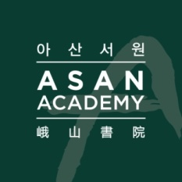 | 보도자료 Press Release
 | 2018년 05월 09일 | 배포 후 바로 보도 가능합니다.
 | 총 3장 | 담당: 홍보실
 | 전화: 02-3703-7421 | 이메일: communications@asaninst.org
인문교육과 해외 인턴십 장학생 선발
아산서원, 5월 11일 설명회 개최

아산서원(원장 함재봉)은 5월 11일(금) 오후 2시 서울 종로구에 소재한 아산정책연구원에서 ‘아산서원 제14기 설명회’를 개최한다.
본 프로그램은 아산정책연구원과 아산나눔재단이 공동 설립한 국내 최대 장학 교육 프로그램이다. 선발된 원생에게 총 1년 과정의 인문교육과 해외 인턴십 (워싱턴 25명, 베이징 5명 이내) 기회를 제공하며, 비용 일체를 지원한다.
제14기 모집은 6월 7일(목)까지로 4년제 대학 또는 대학원 학생이 지원 대상이며, 자세한 내용은 아산서원 홈페이지(www.asanacademy.org)에서 확인할 수 있다.
제14기 교육과정은 인문학의 기본을 더욱 충실히 다질 수 있는 읽기, 쓰기, 말하기 교육과 개인 프로젝트 수업이 진행될 예정이다. 국내 인문교육 이후에는 미국 워싱턴 DC 또는 중국 베이징에 위치한 유명 싱크탱크와 비영리 기관에서 20주간 인턴으로 일할 수 있는 기회를 제공한다.
아산서원은 인문 소양과 공동체 정신, 국제 감각을 갖춘 인재 육성을 목표로 2012년 설립되었으며, 지난 3월까지 총 304명의 졸업원생을 배출했다.
*[참고 자료1]
1) 함재봉 아산서원 원장의 우리말 글쓰기 수업
2) John Hamre 국제전략문제연구소(CSIS) 소장 명사특강 참석
*[참고 자료2] 아산서원 제14기 설명회 개요

아산서원(원장 함재봉, www.asanacademy.org)은 조선의 서원교육과 현대적인 대학교육 시스템을 접목한 독창적인 교육 프로그램으로 인문 소양을 갖춘 인재, 공동체를 아끼는 인재, 국제 감각을 갖춘 인재 양성을 위해 설립되었다. 원생들은 동서양의 고전을 바탕으로 하는 인문교육을 통해 올바른 삶에 대한 통찰을 익히고, ‘아산학사’에서 공동체 생활을 하면서 다양한 문제를 대화와 토론을 통해 해결해 나가는 자세를 배운다. 인문교육 과정을 마친 후에는, 워싱턴 DC 혹은 베이징 소재 싱크탱크와 비영리 기관에 인턴으로 배치되어 실무 경험을 쌓고, 글로벌 네트워크도 형성하게 된다. 아산서원은 총 1년 과정이다.

참고 자료1

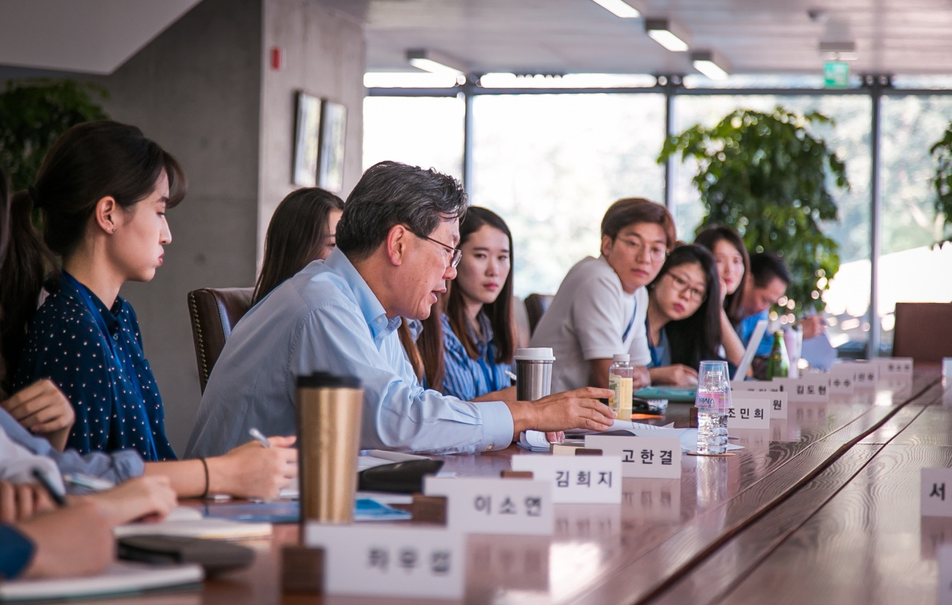
- 함재봉 아산서원 원장의 우리말 글쓰기 수업
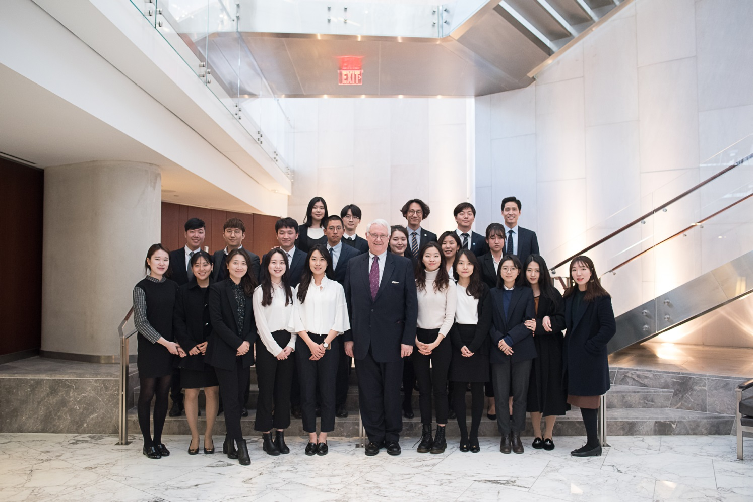
2) John Hamre 국제전략문제연구소(CSIS) 소장 명사특강 참석
참고 자료2

‘아산서원 제14기 설명회’ 개요

- 주 최: 아산서원

- 주 제: 아산서원 제14기 설명회

- 일 시: 2018년 5월 11일(금), 14:00 ~ 17:00

- 장 소: 아산정책연구원 1층 강당

- 프로그램:

 | 시 간 | 내 용
1부 | 13:30 – 14:00 | 등록
1부 | 14:00 - 14:10 | 공연: 사물놀이·탈춤
1부 | 14:10 - 14:25 | 환영 인사
1부 | 14:25 - 14:45 | 프로그램 소개
1부 | 14:45 - 15:10 | 아산서원 생활 소개
1부 | 15:10 - 15:25 | 휴식
2부 | 15:25 – 15:35 | 아산서원 동영상 상영
2부 | 15:35 - 15:45 | 모집요강 소개
2부 | 15:45 - 16:14 | 질의응답
2부 | 16:14 - 16:15 | 마무리 인사
2부 | 16:15 - 17:00 | 제13기 원생과의 대화 시간

